De do’s van drinken
Wist je dat in pakjes sap heel veel suiker zit? Wel 7 suikerklontjes. Ook in frisdrank, diksap of aanmaaklimonade zit veel suiker. Daarom zijn al die drankjes niet zo geschikt om mee te geven naar school.

Wat dan wel?
- Een (herbruikbaar) flesje water is het makkelijkste en gezondste om mee te geven. Zeker als je kind op school deze bij kan vullen bij een kraan of tappunt. Was deze wel elke dag af.
- Ook een thermosbeker thee (zonder suiker) is lekker.
- En een pakje of beker melk is geschikt. Is er geen koelkast op school? Je kunt voorkomen dat de melk lauw wordt door koude melk in een thermosfles te doen. Ook een koeltasje kan uitkomst bieden.

Presentatie
Water = hip. En nog hipper als:

- je een leuk flesje, hippe drinkbeker of bidon meegeeft.
- je bijvoorbeeld een blaadje munt of een plakje sinaasappel, citroen of limoen in het flesje doet.

Meer weten?
Lees meer over drinken op www.voedingscentrum.nl/drinkenkinderen4-13.

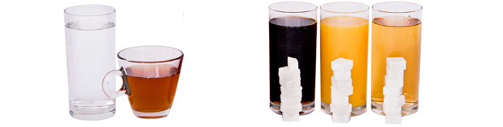

Bron: Voedingscentrum

